Математические основы защиты информации и информационной безопасности.

Лабораторная работа №2.

Подмогильный Иван Александрович.

Содержание

# 1 Цель работы

Освоить на практике шифрование Маршрутным шифрованием, шифрованием с помощью решеток и таблицей Виженера.

# 2 Задание

1. Реализовать шифрование Маршрутным шифрованием
2. Реализовать шифрование шифрованием с помощью решеток
3. Реализовать шифрование с помощью таблицы Виженера

# 3 Выполнение лабораторной работы

Написал код для зашивровки кодов Маршрутным шифрованием

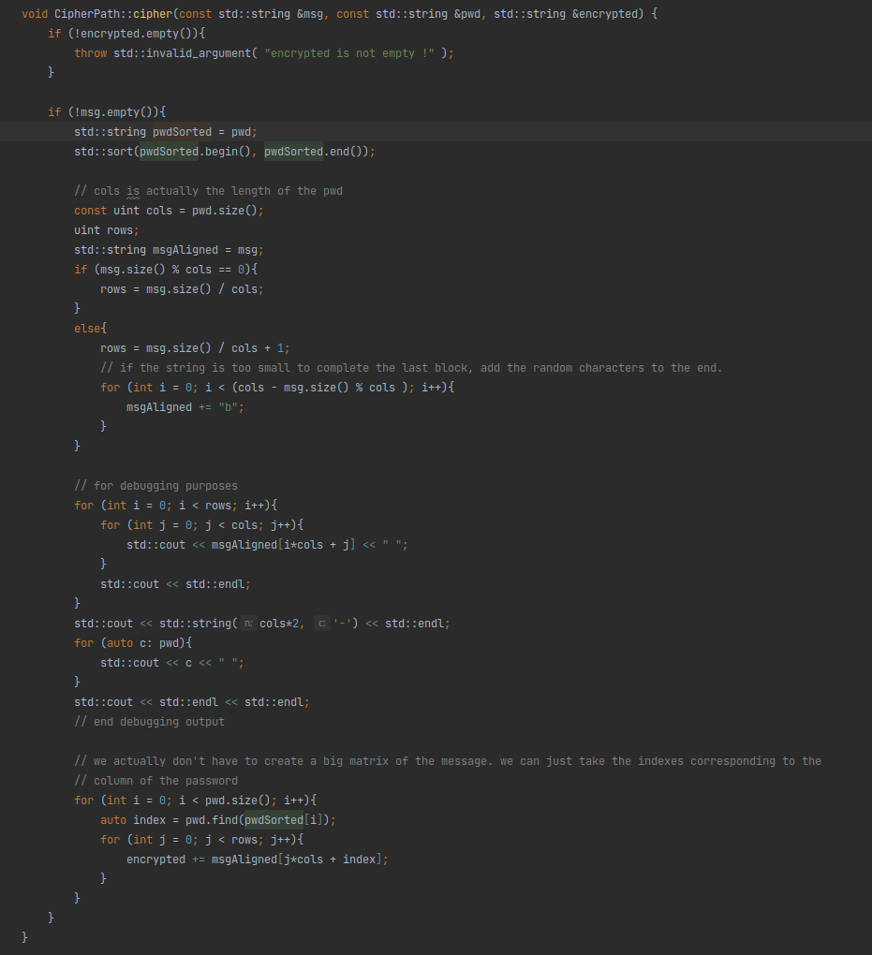

Figure 1: функция шифрования Маршрутным шифрованием

Написал код для дешивровки кодов Маршрутным шифрованием

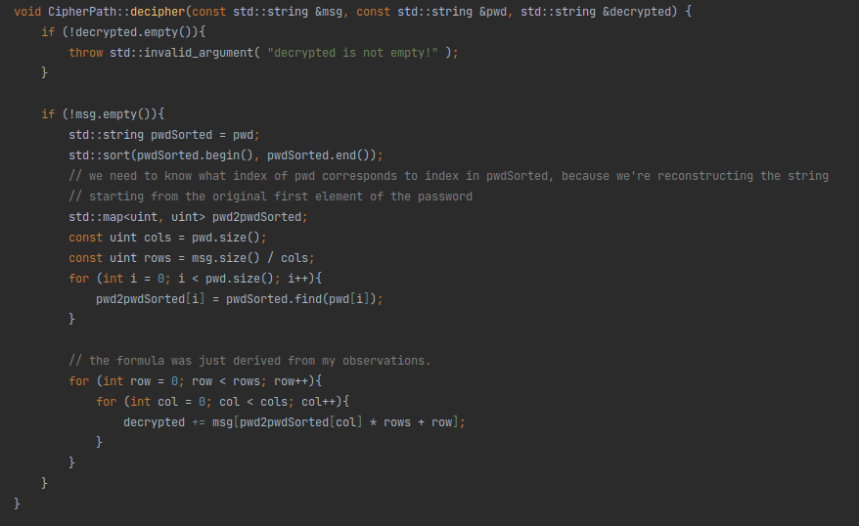

Figure 2: функция дешифрования Маршрутным шифрованием

Написал код для зашивровки кодов с помощью решеточного шифрования

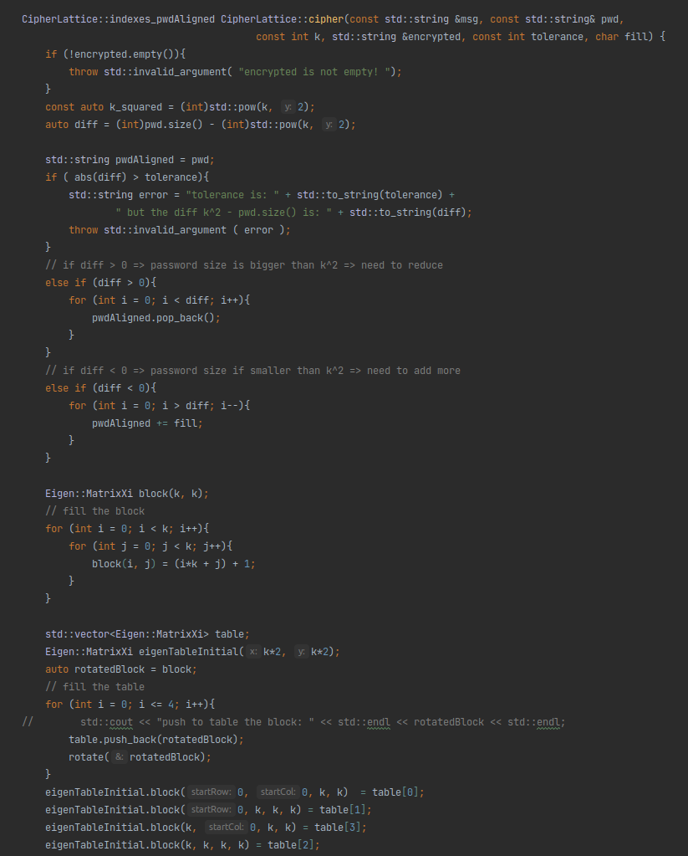

Figure 3: функция шифрования решетками 1

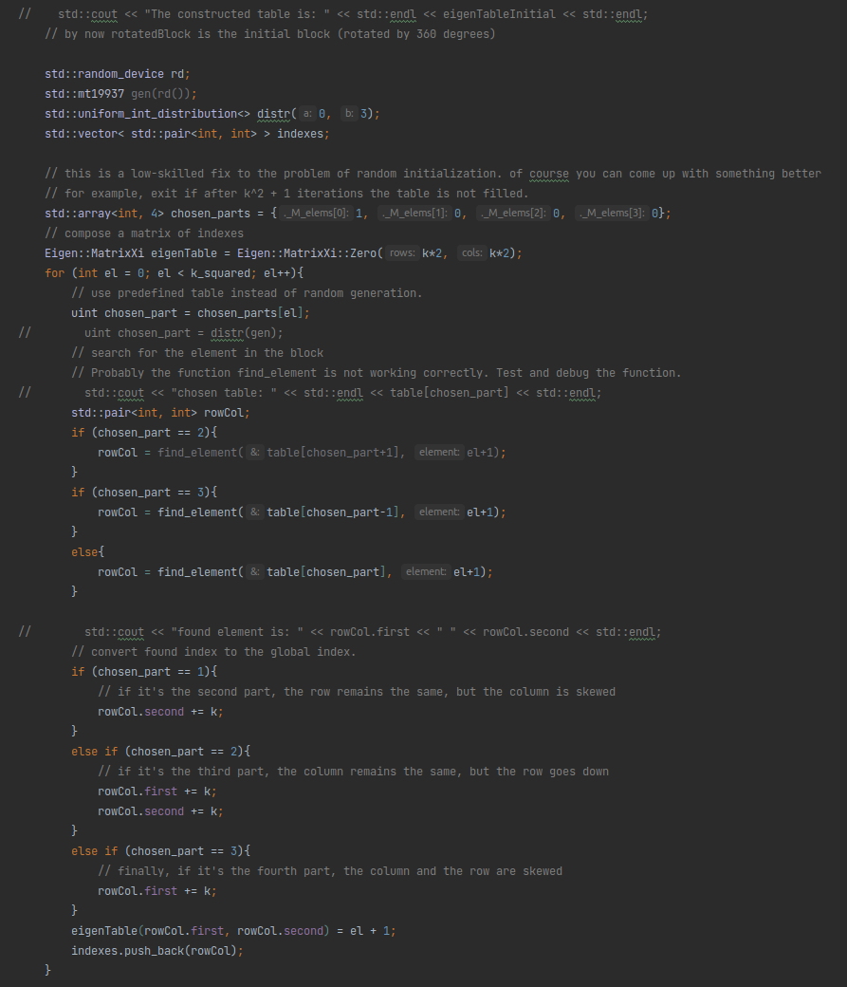

Figure 4: функция шифрования решетками 2

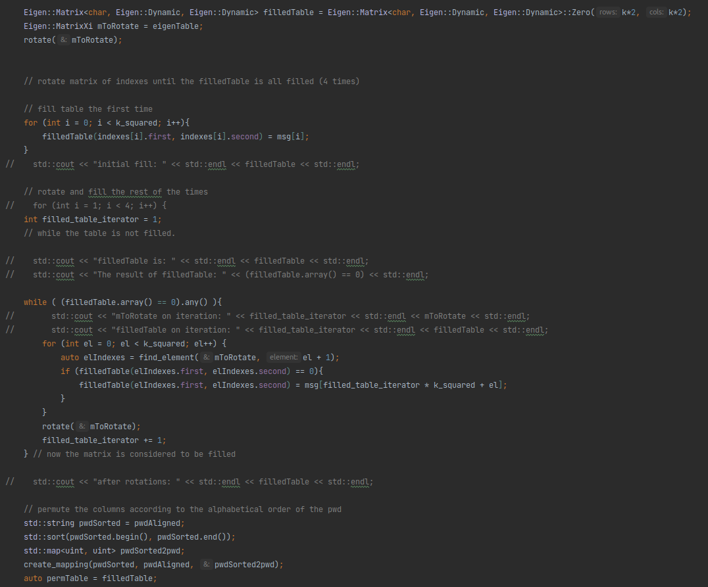

Figure 5: функция шифрования решетками 3

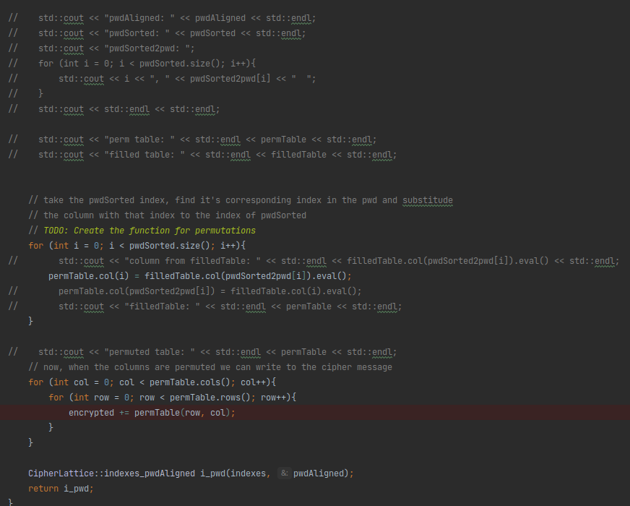

Figure 6: функция шифрования решетками 4

Написал код для зашивровки кодов с помощью таблицы Виженера

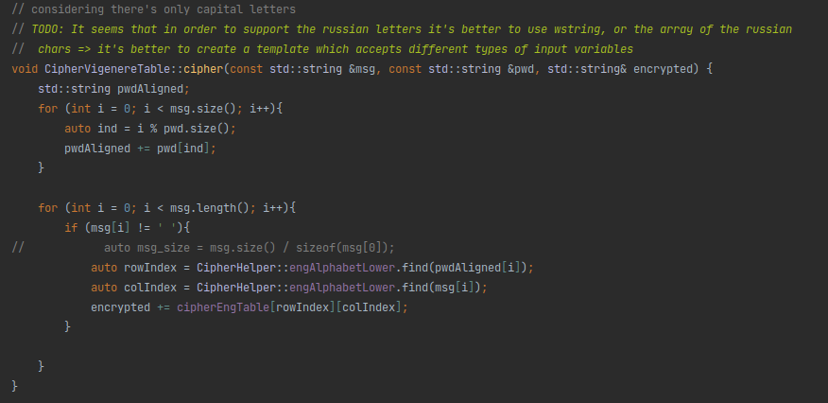

Figure 7: зашивровки кодов с помощью таблицы Виженера

Написал заголовочный файл для класса реализации CipherHelper2

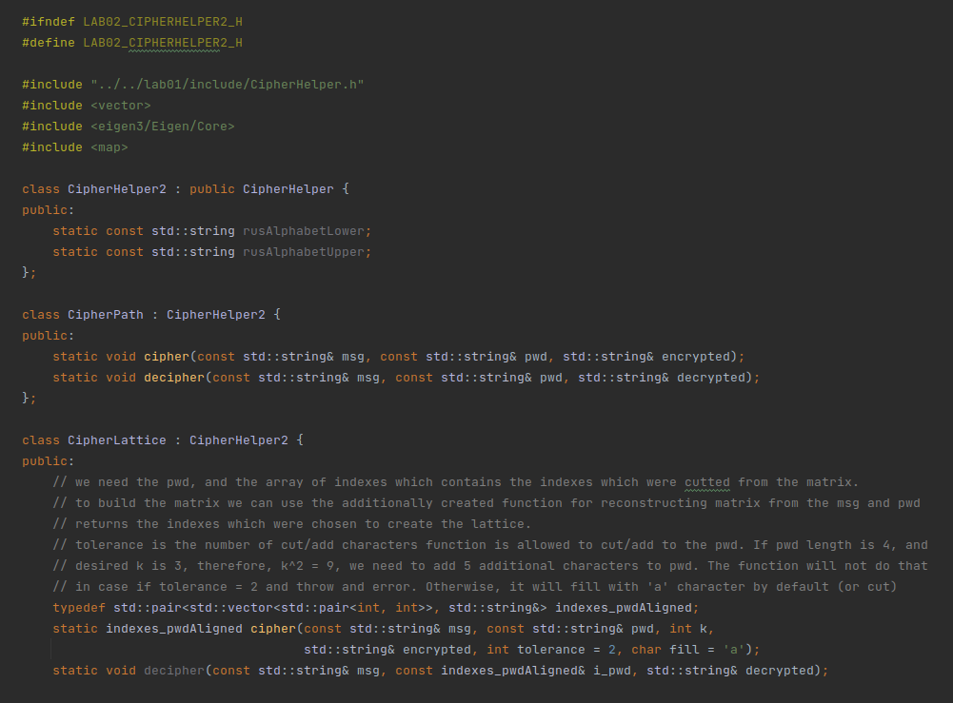

Figure 8: заголовочный файл для класса реализации CipherHelper2 1

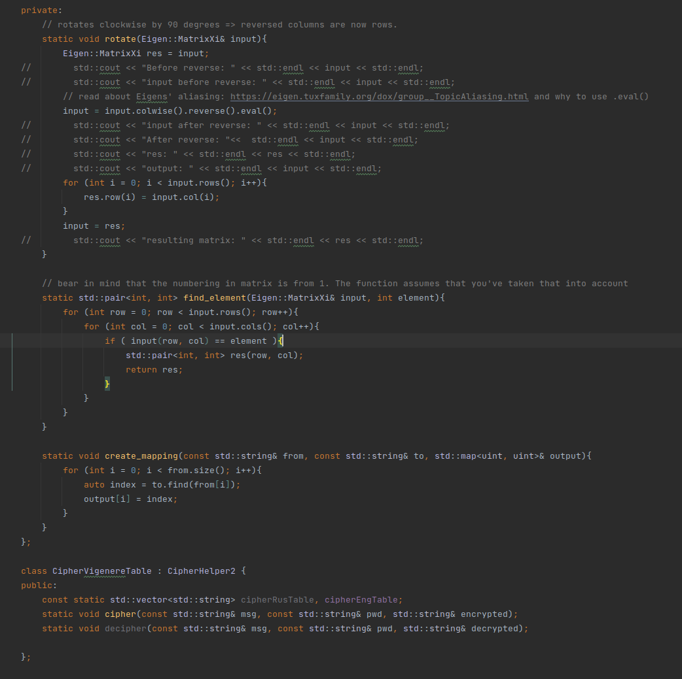

Figure 9: заголовочный файл для класса реализации CipherHelper2 1

Написал CMakeLists.txt файл, который создаёт библиотеку из класса CipherHelper2 и бинарник main, и прилинковывает библиотеку CipherHelper.

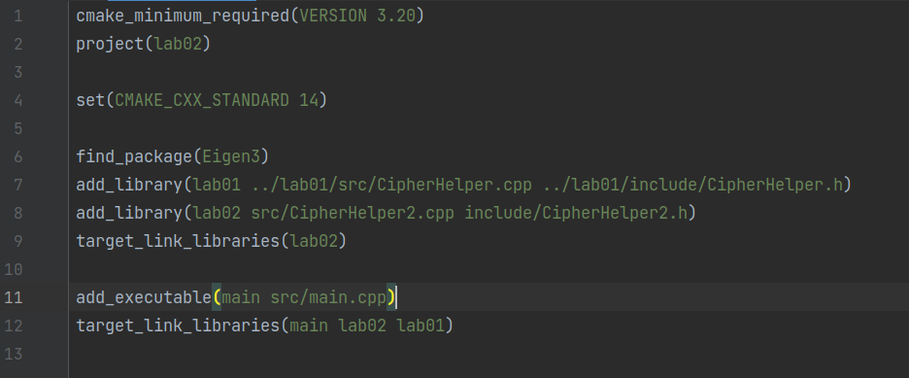

Figure 10: CMakeLists.txt файл

Написал main.cpp файл, в котором есть тесты реализованных функций.

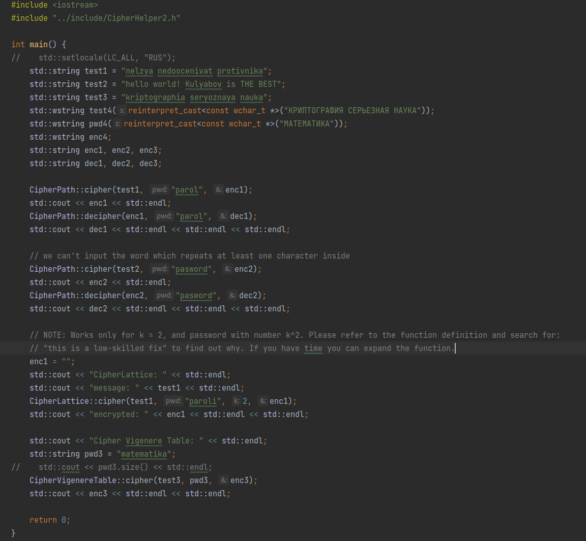

Figure 11: main.cpp файл

Результаты тестов.

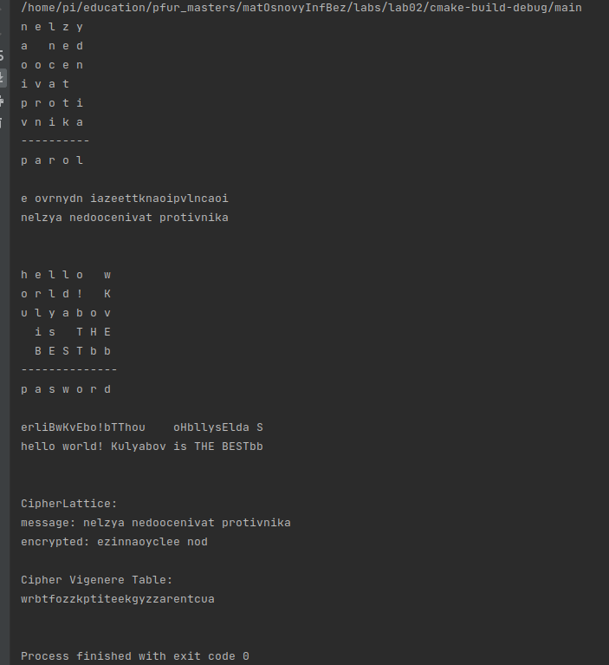

Figure 12: Результаты тестов

# 4 Выводы

Освоил на практике применение методов маршрутного, решеточного, Виженера шифрований